**Baťa v Bolívii: Cochabamba**

**1/ Baťa v Bolívii**

*Zpracováno podle BATA BOLIVIE – https://world.tomasbata.org*

Společnost Baťa začala v Bolívii podnikat v roce 1940, kdy došlo k založení firmy a záhy následovalo zahájení výroby ve vlastní továrně.

V roce 1940 byla založena sesterská společnost Manufactura Boliviana SA, Cochabamba.

Brzy poté byla zahájena výroba v nové továrně v Cochabambě.

V roce 1950 pracovalo v továrně cca 200-300 zaměstnanců.

V roce 1962 figurovala na seznamu společností vlastněných Baťou na území Bolívie - Manufactura Boliviana SA.

V roce 1992 i nadále v Bolívii působila společnost Manaco, Cochabamba.

**2/ Historie společnosti MANACO**

*Zpracováno z internetových zdrojů.*

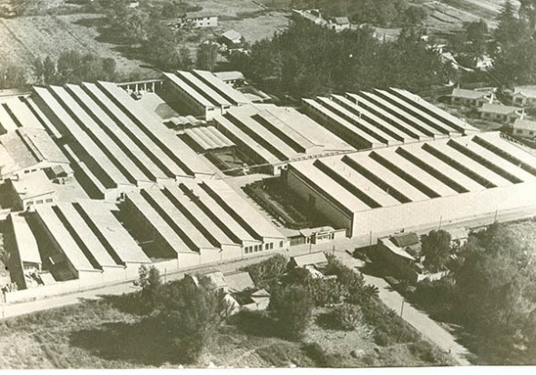Výrobní haly společnosti Manaco v Cochabambě

Založení obuvnického závodu v Bolívii je úzce spojeno se jménem Josef Polášek.

Josef Polášek, narozený v roce 1904 v Kudlově, se ve velmi mladém věku rozhodl vyučit svářečem ve slavném obuvnickém průmyslu v sousedním Zlíně. Přestože jeho rodiče byli farmáři, dali mu příležitost studovat a od té doby jeho motto znělo: „učte se do posledního dne svého života“. Nejprve pracoval v mechanické části závodu, obsluhoval soustruh, frézu a další nástroje, až nakonec začal pracovat v obuvnické dílně. Brzy se stal „učitelem“ a všechny získané zkušenosti využil při zakládání továrny na boty v Bolívii v roce 1940.

Baťovy závody, založené v roce 1894, postupně rozšiřovaly výrobu, zejména díky produkci obuvi pro horníky a také pro vojáky během první světové války. Po vzniku Československa se společnost dále rozšiřovala, což byl důvod k intenzivnímu proškolování svých pracovníků a zaměstnanců, včetně organizace nočních kurzů, aby se naučili vše, co souvisí s výrobou obuvi. V rámci této přípravy se Josef Polášek setkal s Františkou, která ve firmě pracovala jako „švadlena“ vzorkové obuvi, která byla zasílána do zahraničí nebo velkoobchodním nákupčím obuvi. V roce 1928 se sezdali a měli dvě děti - Marii a Stanislava (1932). Náboženský obřad se odehrál v rámci večerní mše a ve 22 hodin už byli zpět v továrně.

V práci se Josef naučil různé procesy výroby bot: Good Year, Welted, MacKay nebo tzv. vložkování, šitá podrážka, lepená podrážka, sandály, pantofle, vojenské boty, hornické boty atd.

Expanze společnosti do Anglie, Francie, Holandska, Belgie, Itálie a Indie byla od 30. let poměrně velmi rychlá, protože již existovaly obavy, že se Německo připravuje na válku. Baťa měl vizi a prosazoval co nejrychlejší rozšíření firmy. V roce 1938 byl Josef a sto dalších techniků vybráno, aby založili továrnu v Belcampu poblíž Baltimoru v USA. Když se pak měla rodina Poláškových vrátit domů, vypukla 2. světová válka, která jim návrat neumožnila.

Baťa zároveň pokračoval ve své vizi a snažil se o expanzi do Latinské Ameriky. Josef Polášek byl následně vybrán, aby zorganizoval založení továrny a výrobu obuvi v Bolívii, protože tato země nabízela ve 40. letech konkurenční příležitost. Proč byla vybrána Cochabamba, není úplně jasné, ale zřejmě to souviselo s předchozí existencí koželužen v dané lokalitě.

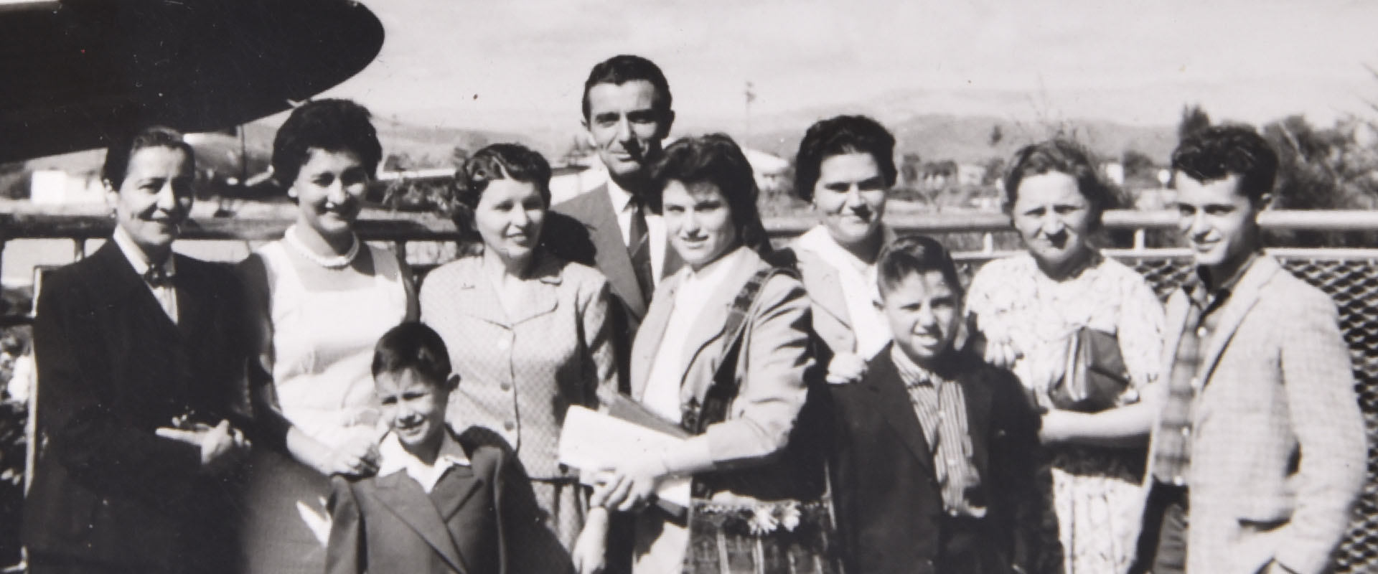  
Z Evropy do Bolívie 1940

Psal se rok 1940 a politické dopady světového soupeření vyvolávaly nejistotu. Bolivijská vláda nedovolila, aby vznikající továrna byla registrována pod jménem Bata, a proto byla založena obuvnická průmyslová společnost Manaco (Manufactura Nacional Cochabamba), jako pobočka řízená centrálou v Kanadě, kterou vedl Tomáše Baťa ml.

První dílna začala působit v Cochabambě 4. června 1940, v ulici General Achá na křižovatce s ulicí Ayacucho, pár metrů od hlavního náměstí. Odtud vzešly první vyrobené boty.

[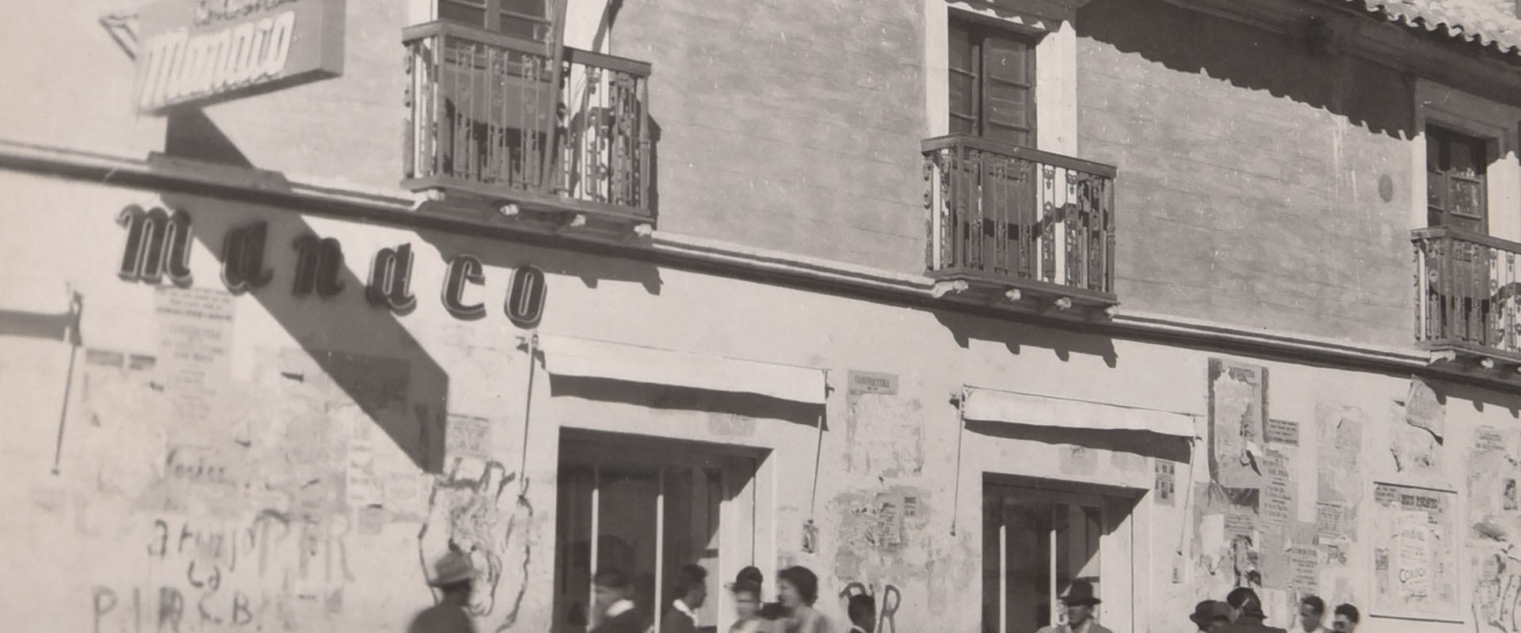](https://manaco.com.bo/wp-content/uploads/2022/02/01-our-story-rise-of-the-machine-a.jpg)  
První par obuvi byl vyroben v malé dílně nedaleko náměstí v Cochabambě

Dílna fungovala rok, zatímco se závod stavěl v městské části Quillacollo. Od počátku byla stavba továrny plánována velmi detailně tak, aby byla obklopená stromy, s nedalekými domy pro dělníky a zaměstnance, včetně československých vedoucích pracovníků, se školou a sportovním zařízením.

[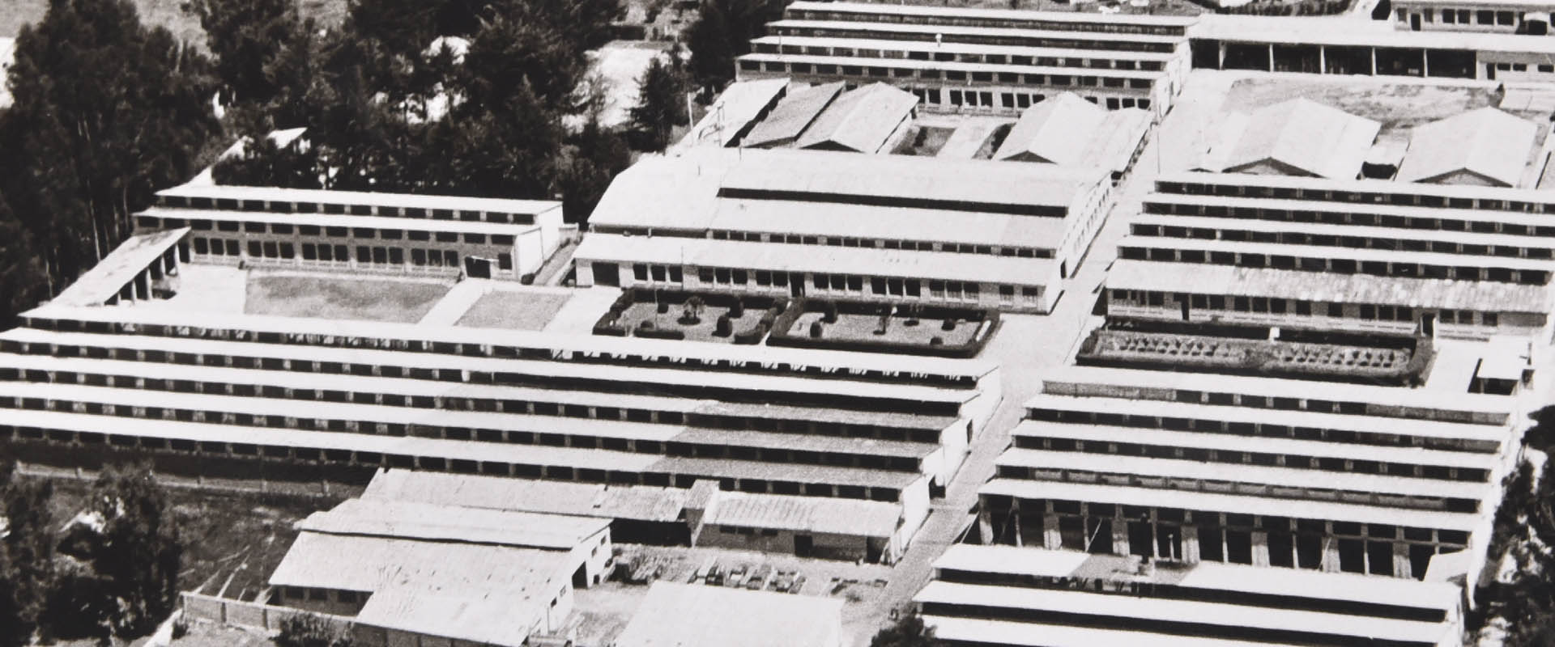](https://manaco.com.bo/wp-content/uploads/2022/02/01-our-story-rise-of-the-machine-b.jpg)Nejvýznamnější továrna obuvnického průmyslu v zemi

Vybudování baťova závodu v Bolívii nebylo vůbec jednoduché, protože v roce 1940 bylo v Bolívii málo velkých průmyslových odvětví a v Cochabambě průmyslové závody teprve vznikaly. Nepřekonatelnou bariérou byl např. nedostatek komunikačních cest a moderní dopravy. Region Cochabamba se potýkal také s problémy s nedostatkem elektřiny a pitné vody. Od osmi hodin večer musely být např. výrobní prostory osvětlovány petrolejovými lampami dovezenými z Argentiny.

První roky byly komplikované také tím, že chyběl kvalifikovaný personál. Zaměstnanci továrny v Cochabambě byli většinou rolnického původu, někteří negramotní a bez dostatečné znalosti španělštiny. Museli být proto pro práci v továrně připravováni a školeni, aby zvládali výrobní postupy.

Vypuknutí 2. světové války přineslo další úskalí: nebylo možné sehnat náhradní díly pro stroje. Josef Polášek proto spustil jejich výrobu přímo v továrně Manaco a připravoval skupinu dělníků, kteří mu v tomto úkolu pomáhali.

Nedostatek cizí měny ztěžoval jednoduché operace, jako např. je lepení podrážek, protože neexistovalo lepidlo. Polášek proto sháněl z městských kin staré filmy, pral je a rozpouštěl v ředidle, aby odstranil celulózové lepidlo.

V letech po válce se továrna rychle rozrůstala. Hornické boty byly jistým příjmem díky smlouvám se společnostmi Patiño, Hoschild a Aramayo. Rovněž se dařily prodeje obuvi pro armádu. Další modely obuvi byly připravovány pro studenty: ploché, polstrované, otevřené nebo sportovní. Úspěch měla speciální školní obuv s kulatou špičkou pro tzv. péči o chodidlo, která umožňovala růst chodidla během celého roku a mohla být používána déle. Další žádaná skvělá obuv nebyla ta nejelegantnější, ale byla to ta nejpohodlnější: bota inspirovaná tureckými pantoflemi, která potěšila babičky a také všechny starší osoby.

[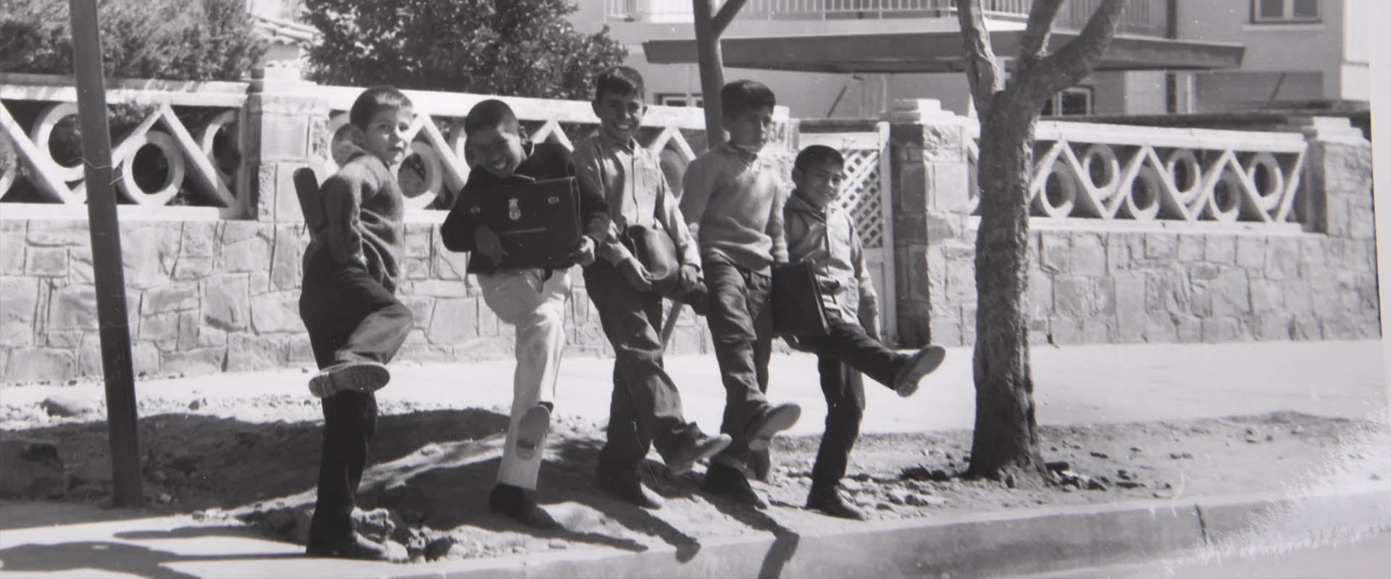](https://manaco.com.bo/wp-content/uploads/2022/02/02-our-story-social-responsibility.jpg)  
Perspektivy velkého sociálního dopadu

Suroviny k výrobě obuvi si zajišťovala továrna ve vlastní režii. Manaco mělo vlastní koželužnu, která zpracovávala kůže např. z oblasti Beni nebo Santa Cruz. Další potřebné komponenty byly dováženy ze zahraničí, např. spony z Brazílie.

Po skončení války odjela rodina Poláškových na čas za příbuznými na Slovensko. Byly to poslední prázdniny, protože komunistická vláda v Československu začala bránit volnému pohybu občanů. Samotná Baťova továrna byla zkonfiskována, včetně rozsáhlého průmyslového zázemí, nemocnice a všech budov. Josef Polášek, nazývaný místně “José”, se proto v roce 1947 rozhodl získat bolivijskou národnost. Když pak v roce 1950 sledoval přehlídku studentů v naleštěných botách, přirovnával krvavou občanskou válku v Bolívii v roce 1949 ke konfliktům v Evropě z dob svého mládí.

V těchto letech přijelo do Bolívie z Československa mnoho krajanů. Byli mezi nimi i dva bratři, kteří se rozhodli usadit v La Pazu, přestože se jednalo o místo ve vysoké nadmořské výšce, o kterém toho moc nevěděli. Byli vynalézaví a ovládali spoustu dovednosti. Chtěli pracovat, překonávat překážky a nebáli se těžkých podmínek a mnoha útrap. Vlastimil a Zdeněk Řezníčkovi nemluvili dobře španělsky, ale věděli, že budoucnost je v horách La Paz.

Svůj životní projekt začali u kamen na petrolej a celý proces připomínal spíš alchymii. V roce 1948 se jim podařilo pronajmout garáž v průmyslové zóně La Paz. Ve velkém hrnci připravovali barvy na bázi tajné směsi lněného semínka a oxidu zinečnatého. Již před revolucí v roce 1952 byly jejich produkty velmi žádané. V roce 1975 otevřeli moderní závod na výrobu barev a uváděli na trh řadu nových produktů, především barvy a lepidla. Vybrali si čtvrť Villa Fátima, na druhém konci od místa svých prvních testů, v západní části La Paz, směrem na Yungas, kde se přesouvala celá řada průmyslových podniků. Jejich společnost Monopol Ltda. se rychle stala uznávanou značkou.

Mnoho českých migrantů, kteří přicházeli do Bolívie, začalo pracovat ve společnosti Manaco. To byl také případ pana Rudolfa Adlera, který začal pracovat jako prodejce v prvním z obchodů v La Paz na ulici El Comercio. Později ale vedl významnou tabákovou společnost Compañía Industrial de Tabacos S. A. (CITSA). Nejznámější značkou cigaret byly Derby s vyobrazenou hlavou koně na přední straně. Rovněž závod Manaco měl úspěch se stejnou značkou, model obuvi Derby byl jednou z nejprodávanějších značek Manaco s elegantní špičkou a pečlivou povrchovou úpravou.

Josef Polášek při zakládání obuvnického závodu Manaco využíval filozofii Tomáše Bati a společnost pomáhala dělníkům s ekonomickými potížemi a někdy i z vlastní kapsy. Velmi brzy se mu začalo říkat „Don José“, byl kmotrem na svatbách a křtech a také byl žádán, aby vedl jednání mezi pracovníky a vedením. Není náhodou, že jedna z ulic v čtvrti Manaco v Cochabambě nese jméno José Poláška.

S historií společnosti Manaco byla spojena také další významná jména, zejména jména prvních manažerů: Zvonko Macourek, zakládající manažer v roce 1940, José Komárek (1941-1944), Juan Krippel (1944-1947) a Vladimir Khek (1947-1957). Ten byl ženatý s Marií Polášek a na jeho bedrech stála společnost, když musela čelit novým podmínkám, které v Bolívii nastaly po revoluci v roce 1952.

Manaco byla nejen obuvnická továrna, ale také registrovanou ochrannou známkou pro všechny doprovodné produkty. Měla velký společenský dopad a byla rychle známá po celé zemi jako skutečné vyjádření ducha Bolívie, založené na rozvoji svobodné iniciativy.

Za více než 80 let působení v Bolívii se společnost Manaco etablovala jako přední společnost vyrábějící obuv v zemi a působí zde dodnes. V roce 2019 společnost vyráběla více než 50 % prodané obuvi v zemi v závodu v Quillacollo, zbytek představoval dovoz. Dodnes obuvnický průmysl, představený především společností Manaco, patří k nejstaršímu a největšímu průmyslovému odvětví v zemi a nepřestává expandovat na národní i zahraniční trhy, s exportem do sousedních zemí jako je Peru, Chile, Kolumbie a také do Mexika. Manaco se pravidelně umisťuje mezi 100 nejlepšími bolivijskými průmyslovými společnostmi a získala řadu národních i mezinárodních ocenění.

Význam společnosti Bata v Bolívii dokresluje následující příklad. Slovo „manaco“ zakořenilo natolik, že když v obchodě někdo nakupuje obuv, tak většinou nežádá pár bot, ale žádá pár manaco.

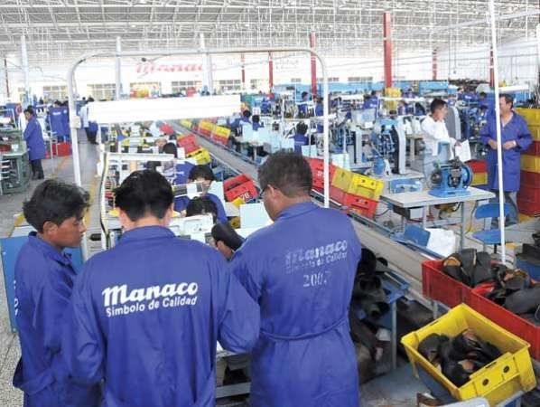  
Současná výroba obuvi v továrně Manaco

Kromě značky “Manaco” zanechaly závody Baťa v Cochabambě další odkazy – Sportovní klub Bata, městskou čtvrť Manaco, školu Thomas J. Bata, folklórní slavnosti Diablada T. Bata a nespočet sportovních hřišť a staveb.

# 3/ Manaco - symbol kvality a hrdosti občanů Cochabamby

# Článek z časopisu Ahora, 26. 2. 2021,

Tomáš Baťa, obuvnický magnát českého původu, byl dědicem značky obuvi, která nese jméno jeho rodiny, neboť značka Baťa je symbolem rodinného impéria, které založil jeho otec Tomáš v roce 1894 ve Zlíně, v bývalém Československu.

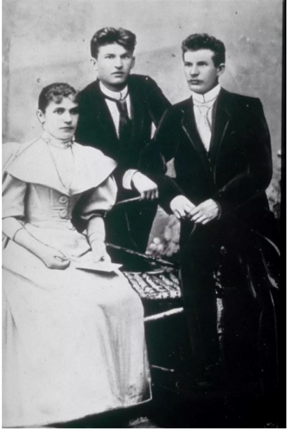

Zakladatelé obuvnické společnosti Baťa, sourozenci Antonín (napravo), Tomáš a Anna na fotografii z roku 1894

V roce 1932 převzal otěže společnosti Tomáš Baťa, v pouhých 18 letech, po smrti svého otce při letecké nehodě.

Druhá světová válka s sebou přinesla mnoho problémů, protože Baťovy výrobní závody byly zabaveny během nacistické invaze do Československa. Z tohoto důvodu se velká část rodiny usadila v Kanadě, unikla Hitlerovu režimu. Odtud začal podnikatel Tomáš Baťa dávat obuvnické firmě globální rozměr a rozšířil ji na nové trhy v rozvojových zemích.

Skupina nadšených mladých lidí českého i také dalšího evropského původu, nasycena nápady a myšlenkami Tomáše Bati, otce obuvnického průmyslu ve světě, dorazila do Bolívie v čele se Zvonkem Macourkem s vizí a odhodláním instalovat ve městě Cochabamba výrobní společnost zabývající se výrobou a prodejem obuvi.

Základním cílem bylo obout dělníka, řemeslníka, lidi obecně, celou zemi toužící pokročit vpřed a dostat se do míst, kde mnoho lidí nemělo přístup k nošení obuvi. S touto vizí a perspektivou velkého sociálního dopadu byla založena společnost s názvem Manufactura Nacional Cochabamba „Manaco“.

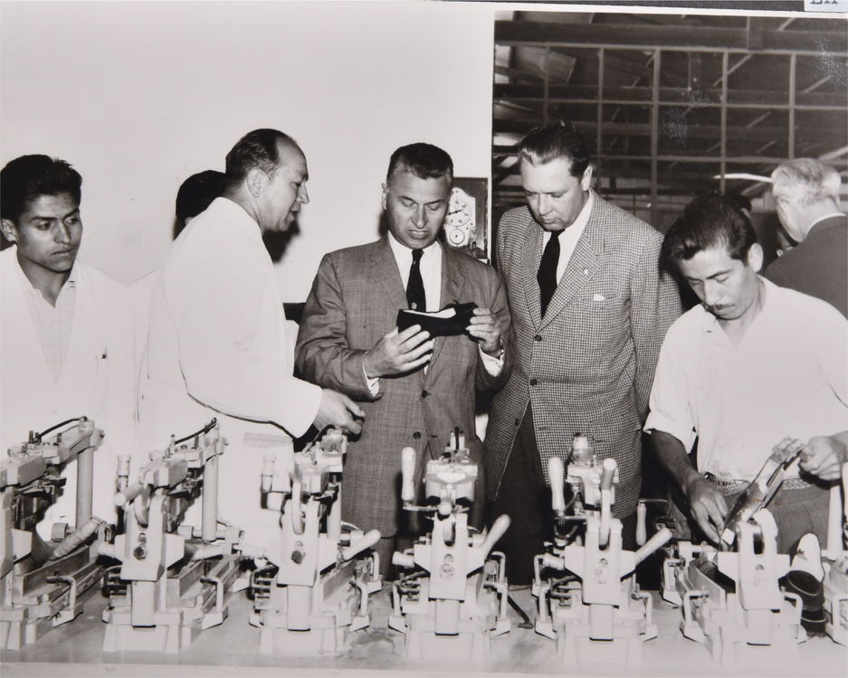

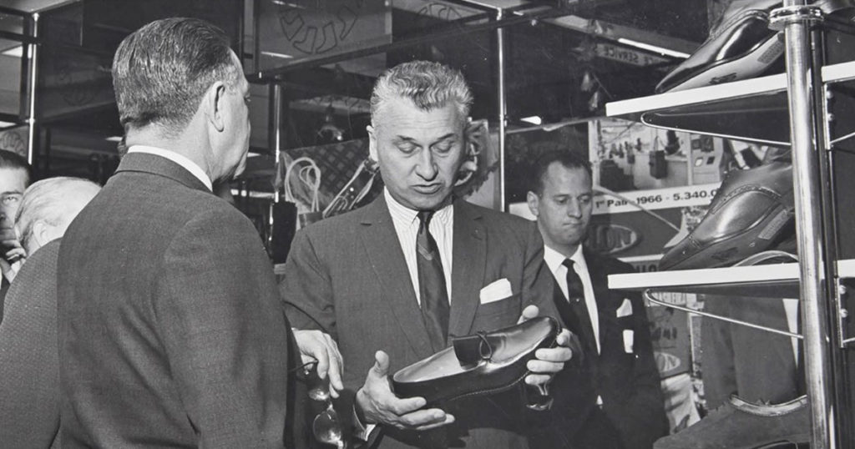

Továrna zahájila provoz v malé dílně 4. června 1940, jen jeden blok od hlavního náměstí města Cochabamba, v ulici Gen. Achá. Následující rok se však výroba přestěhovala do nové továrny v oblasti Tacata, v městské části Quillacollo v Cochabambě, kde působí dodnes.

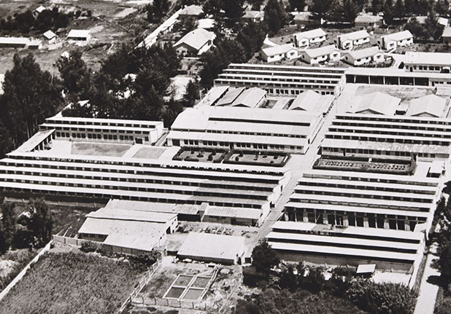

V roce 1944 pracovalo ve společnosti Manaco přibližně 1 800 zaměstnanců a obuvnický závod dal obyvatelům Quillacollo nový život a dynamiku a přeměnil rytmus, převážně zemědělské populace, ve prospěch obuvnického průmyslu, což přispělo k tomu, že město začalo prosperovat a zaznamenalo významný rozmach. Jasným příkladem důležitosti společnosti Manaco byla např. skutečnost, že během období rozvoje těžebního průmyslu, společnost dodávala obuv 100 % zaměstnancům hornických firem a také jejich rodinám.

V úvodních letech, přesně 12. ledna 1944, byla založena Manaco Factory Union, která prokázala svou odborovou sílu v regionu a stala se jednou z nejdůležitějších v Bolívii. „Ani úřad starosty, ani policie, ani zástupce prefekta neměli takový vliv, jako tato odborová organizace, protože lidé z Manaca měli podporu všech občanů Quillacollo“, řekl bývalý pracovník.

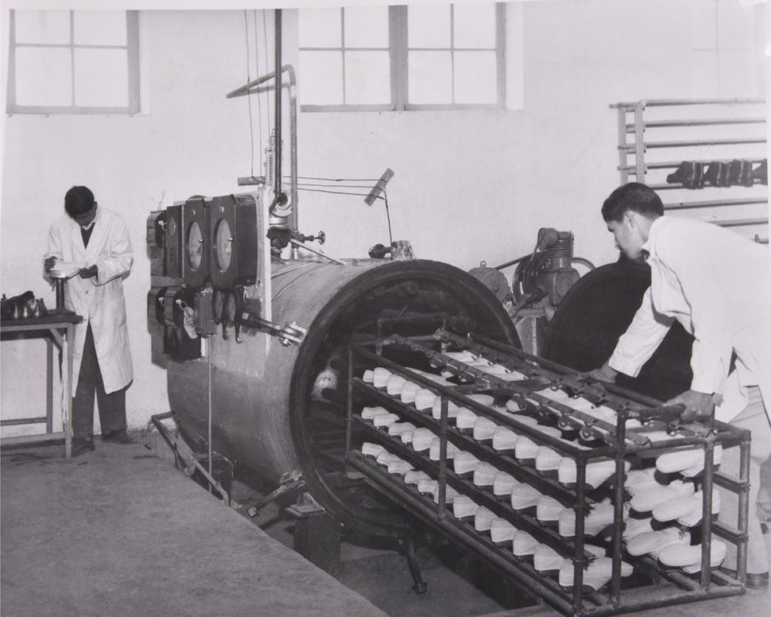

První pracovní úspěchy vedly dělníky Manaca k tomu, aby se rozšiřovali své sociálních a politické požadavky. Odpor proti vojenským diktaturám, obnova demokracie a posílení činnosti odborů, byly hlavními hesly v dobách největší slávy.

Během několika desetiletí závor podporoval technologickou inovaci a dynamika rozvoje přispívala k růstu Quillacollo – došlo k rozvoji bytové výstavby, škol, sportovních areálů, společenských klubů a dokonce vzniklo i fotbalové družstvo.

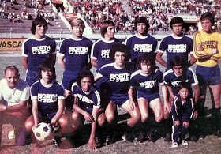  
Club Deportivo Bata

Na základě této politiky byly vytvořeny např. čtvrť “Manaco”, “12. ledna” a “Esmeralda”, aby přispěly k zajištění vhodného bydlení pro zaměstnance a stability jejich rodin. Dále byly založeny školy “Thomas J. Bata” a “San Martín de Porres”, zejména s cílem zajistit adekvátní vzdělání a přípravu dětí zaměstnanců („Manaqueños“), rovněž byla postavena různá sportoviště jako např. tovární sportovní komplex a stadion. A také další významné příspěvky: folklórní slavnost “Diablada Thomas Bata“ a dlouho očekávaný Sportovní klub Bata, který byl jedním ze zakladatelů bolivijské profesionální fotbalové ligy v roce 1977.

V průběhu let získala společnost Manaco respekt a měla také významný společenský dopad nejen v Cochabambě, ale i po celé zemi. Stala se hlavním obuvnickým závodem v Bolívii. Dnes patří k nejstarší a zároveň nejvýznamnější průmyslové společnosti v rámci obuvnického průmyslu v zemi. Nepřestala expandovat na národním i mezinárodním trhu a 85 procent své produkce vyváží do sousedních zemí, jako je Peru, Chile, Kolumbie a Mexiko.

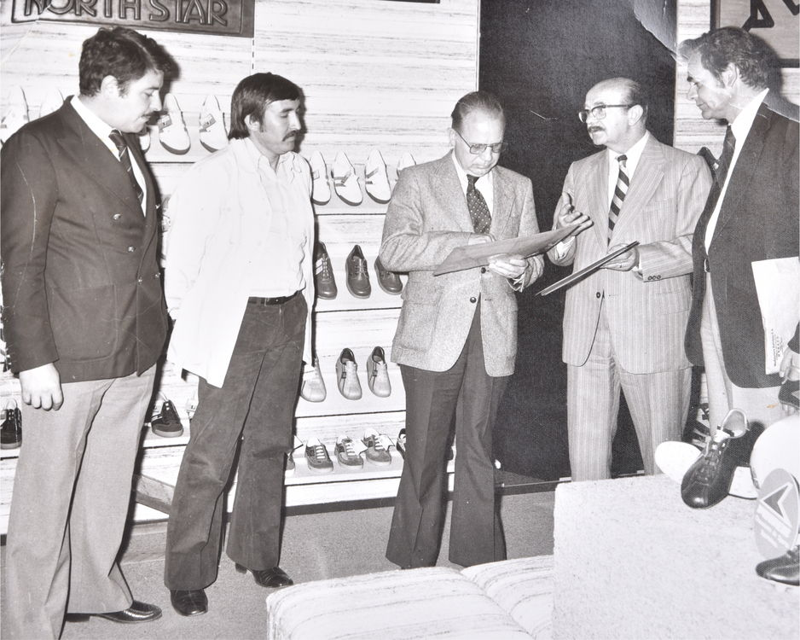

Avantgardní povaha tohoto odvětví vyvolává neustálé potřeby rozvoje lidského i technologického potenciálu, čemuž se společnost Manaco v průběhu let přizpůsobuje a navrhuje kolekce podle moderních trendů v oblékání, které mají za cíl uspokojit zákazníky ve všech kategoriích.

K dnešnímu dni je Manaco největší průmyslovou a komerční obuvnickou organizací v zemi a a na národním trhu je lídrem číslo jedna ve svém oboru.

